#### Spring Boot

##### 之Spring事件发布监听机制

问题描述

Spring Boot 2.2.5

JDK 8

Spring事件发布监听机制由以下Java类实现：

1. ApplicationEvent Packet
2. EventListener Endpoint
3. ApplicationEventMulticaster Router

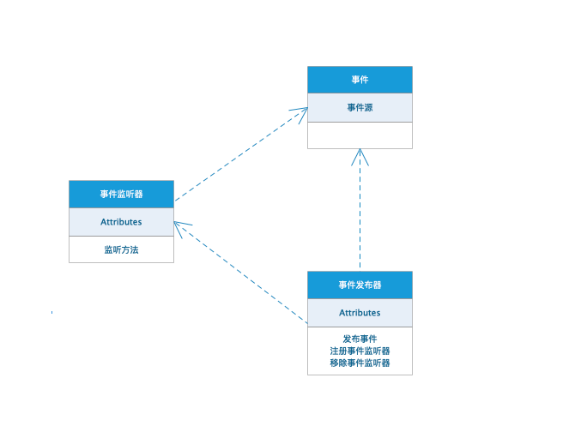

解决



